2012-2013鲁教版初中化学单元测练题测试卷(无答案)（一）
班别 学号 姓名 成绩
一、选择题（本大题共20小题，每小题2分，共40分，每小题只有一个选项符合题意）
1．我们研究和发展化学科学最基本的手段是（ ）。
A．逻辑推理 B．大气探测 C．化学实验 D．精确运算
2．下列生活中发生的变化，不属于物理变化的是（ ）。
A．玻璃破碎 B．滴水成冰 C．铁钉生锈 D．酒精挥发
3．下列是日常生活中常见的现象，其中属于化学变化的是（ ）。
A．春天，冰封的湖面开始解冻 B．夏天，放置半天的饭菜变酸
C．秋天，铁路上铁轨的对接处与夏季相比间隔变大
D．冬天，玻璃窗上凝结出漂亮的冰花
4．下列说法不正确的是（ ）。
A．世界是由物质组成的，物质总在不断地变化
B．化学是研究物质的组成、结构、性质、制备、用途以及变化规律的科学
C．食盐不但是一种调味品，而且是一种重要的化工原料
D．化学只能研究自然界中已经存在的物质，不能创造新物质
5．用小刀切下一小块蜡烛，放入盛有水的烧杯中，用玻璃棒充分搅动后，发现小块蜡烛并未减少，并浮在水面上，由此不能说明蜡烛具有的性质是（ ）。
A．受热易熔化 B．密度比水小 C．较软，硬度不大 D．不溶于水
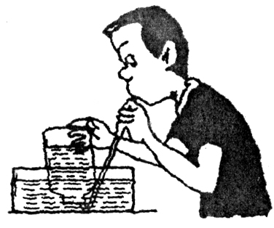
6．在探究我们吸入的空气和呼出的气体有什么不同的活动中，有一
操作如图，该操作说明该气体（ ）。
A．极易溶于水 B．易溶于水
C．不易溶于水 D．与气体是否溶于水无关
7．学生进行实验的正确程序是（ ）。
①及时记录，认真填写实验报告； ②预习实验内容； ③按实验步骤进行实验操作，观察分析实验现象； ④查对实验仪器和药品是否齐全；⑤拆开实验装置，做好清洁工作。
A．②④③⑤① B．②③④⑤① C．②④③①⑤ D．②⑤③④①
8．鉴别空气、氧气、二氧化碳三瓶无色气体的最简便方法是（ ）。
A．测密度 B．用澄清石灰水 C．闻气味 D．用燃着的木条
9．某同学将蜡烛置于充满氧气的集气瓶中燃烧，发现瓶壁有水雾产生，接触瓶壁的手感到发烫。由此，他得出了以下结论，你认为不符合实际的是（ ）。
A．蜡烛燃烧放出热量 B．蜡烛燃烧有二氧化碳生成
C．蜡烛燃烧有水生成 D．蜡烛在氧气中能燃烧
10．下列课题侧重于化学学科研究领域的是（ ）。
A．计算机动漫游戏的开发 B．“神七”飞船从地球轨道转到月球轨道
C．“禽流感”传播途径的调查 D．新型药用有机分子的研制
11．化学成为－门科学开始于（ ）。
A．对燃烧现象的深入研究 B．对空气组成的研究
C．用原子－分子论来研究化学反应之后 D．英国科学家汤姆生发现电子之后
12．化学给我们带来了（ ）。
①工业发展所需的动力； ②农业高产所需的化肥； ③人类战胜疾病所需的药物；
④人类与生态环境的和谐共处。
A．②③ B．①③ C．①④ D．①②③④
13．使用材料的变化标志着人类文明的进步。制作下列用品的材料不是通过化学变化制取
的是（ ）
A．铁器 B．青铜器 C．塑料器具 D．石器
14．下列图示实验基本操作错误的是（ ）
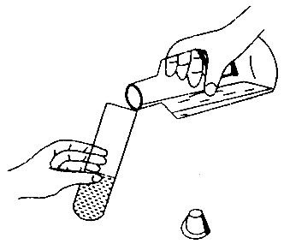
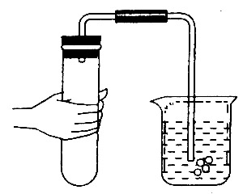
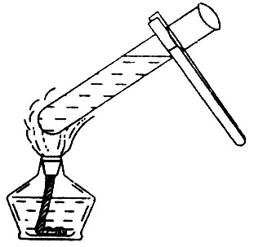
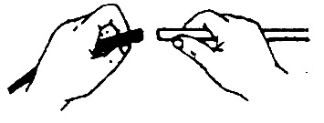

A B C D
15．小明在实验室里蒸发某种溶液时，他不需要的仪器是（ ）
A．玻璃棒 B．蒸发皿 C．酒精灯 D．集气瓶
16．实验室中装有浓硫酸的试剂瓶上应贴有的图标是（ ）
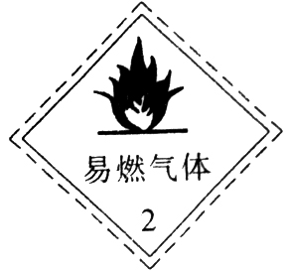
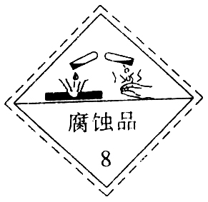
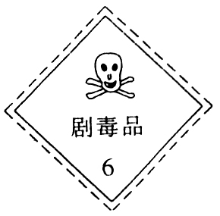
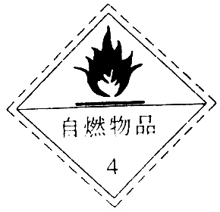

A B C D

17．某金属工艺品的外观有银白色的金属光泽，同学们认为它可能和铁一样，有磁性，在讨论时，有同学提出“我们可以先拿磁铁来吸一下”。就“拿磁铁来吸一下”这一过程而言，属于科学探究中的（ ）
A．假设 B．实验 C．观察 D．得出结论
18．对着窗户上的玻璃吹气，一会儿玻璃上就会出现水雾，由此说明了（ ）。
A．人在呼吸时，吸入了大量水蒸气
B．人体呼出的气体中含有的水蒸气比空气中的水蒸气多
C．人体吸进氧气，呼出二氧化碳；D．空气中不含有水蒸气
19．下列实验操作符合规则的是（ ）。
A．为了便于观察，给试管里的液体加热时，试管口可以对着实验者
B．为了操作方便，对于没有毒和腐蚀性的药品，可以用手直接去拿
C．为了节约药品，剩余药品应倒回原试剂瓶，以免浪费
D．为了防止试剂污染，滴管应悬空在试管上方滴加液体，不要直接接触试管
20．用酒精灯给试管里的液体加热时，造成试管破裂，可能的原因有：①用酒精灯外焰加热；②试管外壁有水；③试管底部接触灯芯；④试管内的液体超过试管容积的$\frac{1}{3}$；⑤没有进行预热就直接集中加热试管内的液体。你认为原因可能是（ ）。
A．①③⑤ B．②④ C．②③⑤ D．③④
二、填空题（本大题共8小题，共37分）
21．实验室里所用的药品有的有毒，有的有腐蚀性，因此不能用手 ，不要把鼻孔 ，特别注意不得 。
22．化学实验完毕后，应将仪器 ，常用的洗涤试管的用具是 ，试管洗涤干净的标志是 。
23．根据下图所示的化学实验常用仪器的图形，回答下列问题：
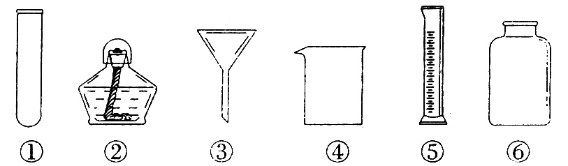

（1）按编号分别写出图中仪器的名称：
① ； ② ； ③ ；
④ ； ⑤ ； ⑥ ；
（2）用编号填空：不能加热的仪器是 ；可用于收集气的仪器是 。
（3）⑤号仪器的主要用途是 。
24．请指出下列操作可能造成的不良后果。
（1）试管外壁有水时，不擦干直接加热 ；
（2）胶头滴管取用试剂后，将其倒置 ；
（3）倾倒液体药品时，试剂瓶标签没有朝向手心 。
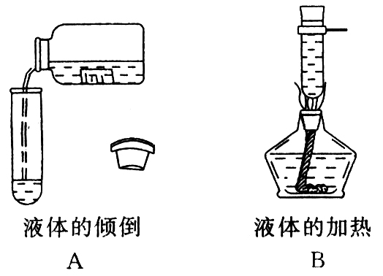
25．指出下列各实验操作图中错误之处。
图A： ； ；
； 。
图B： ； ；
；
26．根据你在日常生活中得到的知识，简单写出区别以下各组物质的方法。
（1）木头和铜片： ；（2）食盐和白糖 ；
（3）氧气和二氧化碳： ；（4）白酒和白醋： ；
27．取一块木炭，做如下实验并记录：①观察木炭的颜色、状态；②另取一块体积相同的煤块，比较它们的重量；③点燃木炭并检验生成的是否是二氧化碳；④把木炭砸碎；⑤把木炭放入水中。以上各实验项目中，只属于物理变化的是 （填充号，下同），理由是 ；属于化学变化的是 ，理由是 ；由此可知，木炭的物理性质有 ，化学性质有 。
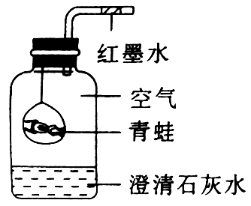
28.某同学为研究动物的呼吸作用，用如右图所示的方式进行实验。实验过程中发现澄清石灰水变浑浊，红墨水向左移动，实验结束后将燃着的木条放到瓶中，木条熄灭。说明动物呼吸时吸进 气体，呼出 气体。
三、实验探究题（本大题共2小题，共23分）
29．（11分）甲同学为了研究酒精的性质，作了如下探究，请你就探究情况填空。
（1）观察酒精灯内酒精的颜色和状态： 。
（2）闻一闻它的气味： 。
（3）用滴管吸取一些酒精滴入盛有少量水的试管中，可观察到： 。
（4）用火柴点燃酒精灯，发现 ，然后把干燥而冷的烧杯罩在酒精灯火焰上方，发现 ，再把烧杯倒过来立即注入少量澄清石灰水，振荡后发现石灰水 。
归纳：酒精的物理性质有：在常温常压下，酒精是 色透明的 体，有 气味， 于水；酒精的化学性质有： 。
30．（12分）化学兴趣小组的三名同学对蜡烛（主要成分是石蜡）及其燃烧进行了如下探究：
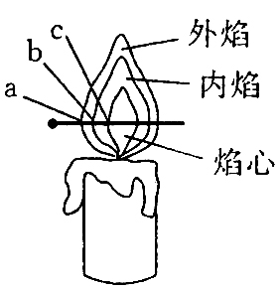
（1）贝贝取来一支蜡烛，用小刀切下一小块，把它放入水中，蜡烛浮在水面上。结论：石蜡的密度比水的密度 。
（2）芳芳点燃蜡烛，观察到火焰分为外焰、内焰、焰心三层。
她把一根火柴梗放在火焰中（如图），约1s后取出，可以
看到火柴梗的 （填“a”，“b”或“c”）处最先炭化。
结论：蜡烛火焰的 温度最高。
（3）婷婷在探究蜡烛燃烧的过程中，发现罩在火焰上方的烧杯内壁被熏黑。你认为她的以下做法中不合适的是（ ）。
A．反复实验，并观察是否有相同现象
B．查找资料，了解石蜡的主要成分，探究生成的黑色固体是什么
C．认为与本次实验的实验目的无关，不予理睬
D．询问老师或同学，讨论生成黑色物质的原因
（4）三名同学在探究的过程中，将短玻璃导管插入焰心，发现另一端也可以点燃。
【查询资料】蜡烛中含有碳，不完全燃烧可能生成一氧化碳，而一氧化碳是一种具有可燃性的气体。
【提出问题】导管里一定有可燃性气体，气体的成分可能是什么呢？
【猜 想】贝贝认为：可能是蜡烛不完全燃烧时产生的CO；
芳芳认为：可能是蜡烛受热后产生的石蜡蒸汽；
婷婷认为：可能以上两种情况都有。
【实验方案】
换一根较长的导管，并用冷的湿毛巾包住导管，然后在导管的另一端做点火实验。
【现象与结论】
如果观察到 现象，则贝贝的猜想正确；
如果观察到 现象，则芳芳的猜想正确；
如果观察到 现象，则婷婷的猜想正确。

